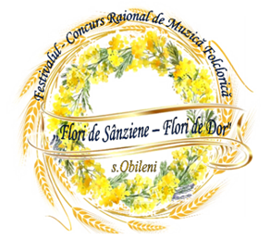
Aprob: Aprob:
Șefa al Direcției Primarul
Cultură și Turism satului Obileni
____________________ _________________
Dna Mariana Jalbă Dl Cazamir Dorin

Regulamentul

Festivalului – concurs raional de muzică folclorică

“FLORI DE SÂNZÂIENE - FLORI DE DOR”, ediția a II-a,

sub patronajul interpretei de muzică populară Suzana Popescu

- DISPOZIȚII GENERALE
Festivalul-concurs rational de muzică folclorică cu genericul: “FLORI DE SÂNZÂIENE- FLORI DE DOR”, ediția a II-a, sub patronajul interpretei de muzică populară, maestru în artă Suzana Popescu, este organizat de către APL Obileni și Suzana Popescu, interpretă de muzică populară, maestru în artă.
Festivalul se va desfășura la data de 6 iulie 2025, în incinta Casei de Cultură Obileni, r-ul Hâncești.
- SCOPUL FESTIVALULUI
- Revitalizarea şi promovarea tradiţiei şi folclorului din zona satului Obileni și a satelor așezate pe malul râului Prut;
- Conştientizarea păstrării și promovării creațiilor autentice care formează patrimoniul cultural imaterial.
- Susținerea profesorilor, a conducătorilor artistici care instruiesc și promovează tinere talente și abilitățile artistice unice de care aceștea dau dovadă.
- Stabilirea parteneriatelor interculturale și intercomunitare din diverse zone etnofolclorice a țării.

    - ORGANIZAREA ȘI DESFĂȘURAREA
Festivalul se va desfăşura în baza a 3 compartimente:
- Compartimentul “Cântecul popular țărănesc”, care se va defășura în 2 secțiuni:
- Secțiunea Soliști vocaliști: vor interpreta 2 melodii autentice ca ritm diferit, una din ele să facă parte din repertoriul interpretei Suzana Popescu. Pot participa următoarele categorii de vârstă:
- Categoria de vârstă: 10-16 ani;
- Categoria de vârstă de la 17 ani ;
- Secțiunea Ansambluri etnofolclorice vor interpreta 2 melodii ca ritm diferit sau un colaj de cîntece specifice unui obicei, care nu va depăși 12 minute, cu un cuplet din repertoriul interpetei Suzana Popescu. Pot participa copii, adolescenți, tineri, grup familial. Se acceptă toate categoriile de vârstă .
- Compartimentul “Instrumente arhaice” (tobă, frunze, muzicuță, cimpoi, fluier ș.a) în cadrul căreia participanții vor interpreta 2 melodii autentice diferit ca ritm, caracter și gen.
Pot participa toate categoriile de vârstă.
- Compartimentul expoziții cu piese vestimentare traditională rurală și lucrări de artizanat al meșterilor populari, care reprezintă zona interetnică a fiecărui meșter.

IV. CONDIȚII DE PARTICIPARE
- Înscrierea la Festival se face în baza Ofertei de participare care va conține:
  - Formularul de participare;
  - Copia certificatului de naștere sau buletinului de identitate al participantului/ conducătorul ansamblului;
- Formularul de participare poate fi descărcat de pe pagina de Facebook al Primăriei Obileni și Direcției Cultură și Turism Hîncești;
- Oferta de participare cu repertoriul de concurs va fi trimisă pe adresa: primaria.obileni@gmail.com și ccobileni@gmail.com până la data de 30 iunie curent.

    - JURIZAREA

Juriul Festivalului -concurs raional de muzică folclorică “FLORI DE SÂNZÂIENE-FLORI DE DOR”, ediția a II-a, va fi format din specialiști din domeniu și reprezentanți ai organizatorilor.
Prestaţia concurenţilor va fi apreciată conform următoarelor criterii :
- Nivelul măiestriei interpretative;
- Autenticitatea materialului prezentat;
- Respectarea vestimenției prin costumul popular;
- Cultura scenică;
- Respectarea timpului de evoluție;
- Măiestria, autenticitatea și originalitatea lucrărilor de artizanat expuse.

    - PREMIEREA
Concurenții Festivalului -concurs rational de muzică populară cu genericul: “FLORI DE SÂNZÂIENE- FLORI DE DOR”, ediția a II-a, vor fi jurizați și premiați în aceeași zi în care se va desfășura festivalul pe secțiuni:
- soliști vocaliști,
    - ansambluri etnofolclorice,
    - instrumente arhaice;
vor fi apreciate cu locuri de I, II, III, Mențiune/ premii bănești și Diplomă de participare.
Secțiunea Expoziții cu piese vestimentare tradiționale și lucrările de artizanat al meșterilor populari vor fi apreciate cu diplome speciale.
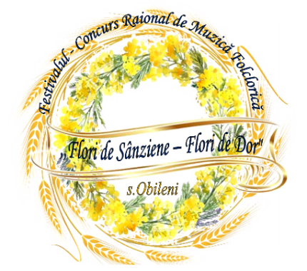
FORMULAR DE PARTICIPARE
al Festivalului – concurs raional de muzică folclorică
”Flori de Sânzâiene – Flori de dor””,
ediția II, s. Obileni, 6 iulie 2025.

I. Informaţii generale:
1. Denumirea Interpretului/instrumentistului/ ansamblului: ____________________________________________________________________;
2. Localitatea: ____________________________________________________________________;
3. Conducător artistic în cazul ansamblurilor ____________________________________________________________________;
4. Instrumentul la care interpretează:____________________________________;
5. Vîrsta: ____________________________________________________________
6. Datele de contact:___________________________________________________
___________________________________________________________________;
(telefon fix şi mobil, e-mail)
7. Numărul de persoane în cazul ansamblurilor: ____________________________________________________________________;

II. Repertoriul/ programul artistic
Nr. | Denumirea melodiilor | Minute
1
2
3

III. Anexe
(includeţi copia certificatului de naștere sau actul de identitate a soliștilor sau conducătorului ansamblului )

Am făcut cunoştinţă şi sunt de acord cu prevederile Regulamentului şi îmi exprim intenţia de a participa la acest concurs.

Data___________________ ____________________
(semnătura )

Oferta de participare va fi expediată la adresa de e-mail: primaria.obileni@gmail.com sau ccobileni@gmail.com

